Mục Lục

**I.Giới thiệu** 2

**1.Mục đích** 2

**2.Phạm vi nghiên cứu** 2

**II.Chú thích** 2

**III Tổng quan về mô hình** 2

**IV.Biểu đồ use** 3

**V. Các yêu cầu hệ thống** 17

SoftWare Requirement Specification

**Xây dựng hệ thống bán hàng online(cửa hàng máy tính)**

# **I.Giới thiệu**

-Bán hàng online đang là một mô hình kinh doanh phổ biến hiện nay ,nó đang dần dần thay thế hinh thức bán hàng truyền thống người mua và người bán tương tác với nhau thông qua các trang bán hàng,người mua chỉ cần ở nhà mua hàng không còn phải đến tận nơi như trước mà vẫn nắm bắt đầy đủ các thông tin của sản phẩm cũng như bên bán hàng . Điều đó đem lại nhiều lợi ích cho những bộ phận người không có nhiều thời gian dảnh.

## **1.Mục đích**

-Đặc tả chi tiết các yêu cầu của hệ thống quản lý bán hàng .Các yêu cầu trên được lấy ra từ việc phân tích hệ thống trên và mô tả đầy đủ các thành phần của hệ thống, phân tích chi tiết cần thiết cho việc thiết kế cũng như hiên thực nó. Đồng thời đưa ra các yêu cầu bổ sung nguồn thông tin cần thiết về hệ thống để có thể đưa ra các phân tích chính xác hơn về hệ thống cần được xây dựng

## **2.Phạm vi nghiên cứu**

Hệ thống quản lý bán hàng online cần xây dụng sẽ cung cấp các chức năng hoàn thiện cho các thành phần sau:

-Người quản lý bán hàng online có thể thêm hàng ,bán hàng và điểu chỉnh online thông qua website (trang bán hàng).

-Người mua mua hàng và trao đổi với người bán thông qua website

-Người quản lý trang là nhân tố tích cực của hệ thống ,có chức năng điều chỉnh và thanh đổi giao diên của của trang giúp trang chở nên sinh đông hơn.

# **II.Chú thích**

QLBHOL:Quản lý bán hàng online

# **III Tổng quan về mô hình**

Các nội dung được đề cập

-Mô tả khái quái gồm các mô tả tổng quan như:quan điểm về sản phẩn,Chứ năng sản phẩn,đặc điểm người sử dụng,các rằng buộc và các giả định bao gồm 2 lược đồ:

+Lược đồ hoạt động : Mô tả sơ lược tiến trình hoạt động của hệ thống bán hàng online,

+Lược đồ use case : Mô tả các chức năng cơ bản của hệ thống trong mối quan hệ của các nhân tố bên trong và bên ngoài hệ thống QLBHOL

Đặc tả yêu cầu

-Mô tả các Use Case:Mô tả chi tiết các Use cae của hệ thống

**2.Mô tả khái quát**

-Quan điểm về sản phẩm:là một hệ thống cung cấp cho người sử dụng ,nhà quản lý nhưng chức năng cần thiết để mua bán,quản lý những hoạt đông của của hàng.Đối với khách hàng,hệ thống cho phép tìm kiếm ,xem thông tin sản phẩm trên website và đặt hàng,mua hàng.Sau khu chọn hàng song thì chuyển qua thanh toán,đồng thời chọn địa điểm và xác định thời gian giao hàng.Thực hiện xong khách hàng tiến hàng xác nhận thanh toán và đợi hành từ bộ phân chuyển hàng và kết thúc giao dịch.

# **IV.Biểu đồ use**

3.1.Biểu đồ đăng ký và đăng nhập:

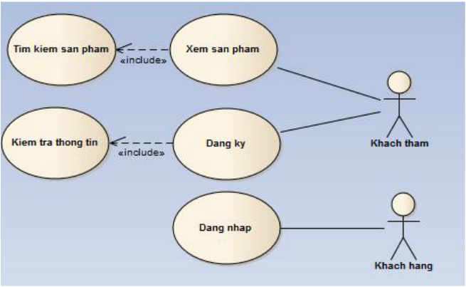

3.2.Biểu đồ UC tìm kiếm sản phẩm

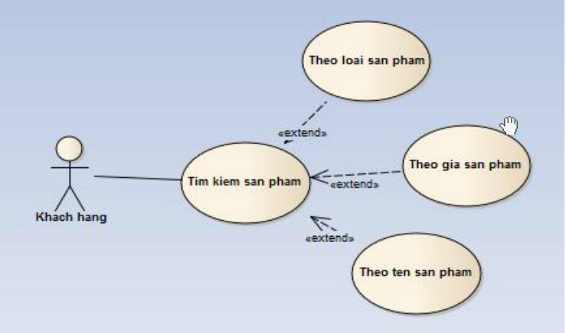

3.3.Biểu đồ UC nhập hàng:

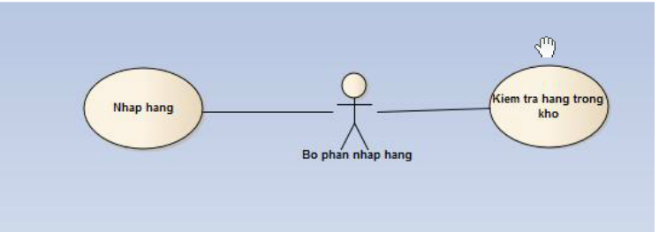

3.4.Biểu đồ UC xuất hàng:

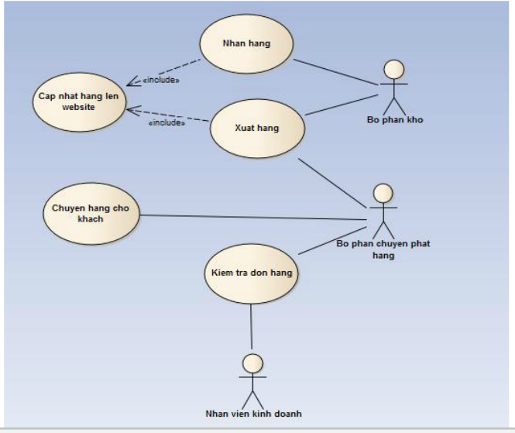

3.5.Biểu dồ UC mua hàng

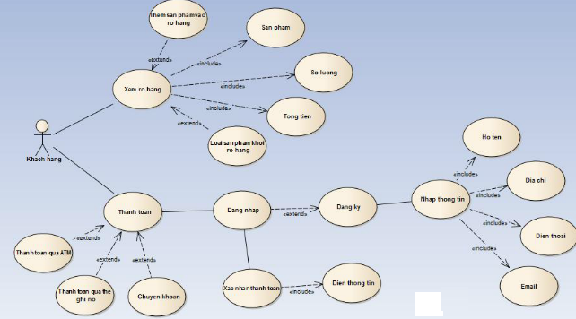

**4. Đặc tả Use case:**

4.1 Đăng ký thành viên

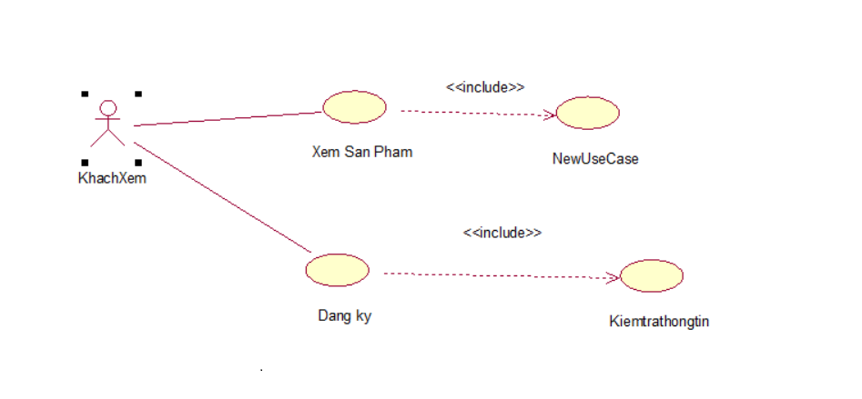

a.Tác nhân:Khách xem.

b.Mô tả:cho phép khách xem đăng ký làm thành viên của hệ thống

c.Luồng sự kiện chính:

Bước 1.Khách xem chọn mục đăng ký thành viên

Bước 2.Form đăng ký thành viên hiên thị.

Bước 3.Khách xem đăng nhập thông tin cá nhân vào form đăng ký.

Bước 4.Nhấn nút đăng ký.

Bước 5.Hệ thống báo kết quả quá trình nhâp thông tin cá nhân.Nếu thông tin không chính xác thì hệ thống thống sẽ thực hiện luồng sự kiện rẽ nhánh.Nếu nhập chính xác thì thực thi tiếp Bước 6.

Bước 6.Hệ thống sẽ thêm thành viên mới vào danh sách.

Bước 7.UC kết thúc

d.Luồng sự kiện rẽ nhánh:Khách tham đăng ký không thành công

+Hệ thống thông báo đăng ký không thành công

+Chon đăng ký lại

+Hệ thống yêu câu thành viên nhập lại tên và mật khẩu

+Nếu khách xem đồng ý thì quay lai về bước 2 của luồn sự kiện chính,nếu không thì UC Kết thúc

e.Hậu điều kiện:Khách hàng trở thành thành viên của hệ thống

4.2 Đăng nhập hệ thống: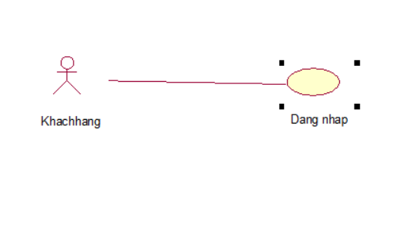

a.Tác nhân :thành viên.

b.Mô tả:Use case cho phép thành viên đăng nhập vào hệ thống

c.Luồng sự kiện chính:

Bước 1.Thành viên chọn chức năng đăng nhập.

Bước 2.Form đăng nhập được hiên thị.

Bước 3.Nhập tên ,mật khẩu vào form đăng nhập.

Bước 4.Hệ thống sẽ ktra tên ,mật khẩu của thành viên

Bước 5.Nếu việc đăng nhâp thành công thì hệ thống thông báo và người dùng sẽ truy cập tranh web với tư cách là thành viên của hệ thống.Nếu thành viên nhập sai tên ,mật khẩu thì hệ thống chuyển sang luồn sự kiện rẽ nhánh

Bước 6.UC kết thúc

d.Luồng sự kiên rẽ nhanh: Thành viên đăng nhập không thành công

+Hệ thống thông báo quá trình đăng nhập không thành công

+Hệ thống sẽ hiển thị Form đăng ký hay đăng nhập lại.

+Hệ thống sẽ yêu cầu nhâp lại tên và mât khẩu

+Nếu khách xem đồng ý thì quay về bước 2 của luồng sự kiện chính

+Nếu không đồng ý thì UC kết thúc

e.Hậu điều kiện :Thành viên đã đăng nhập thành công và có thể sử dụng các chức năng của hệ thống cung cấp

4.3 Tìm kiếm sản phẩm

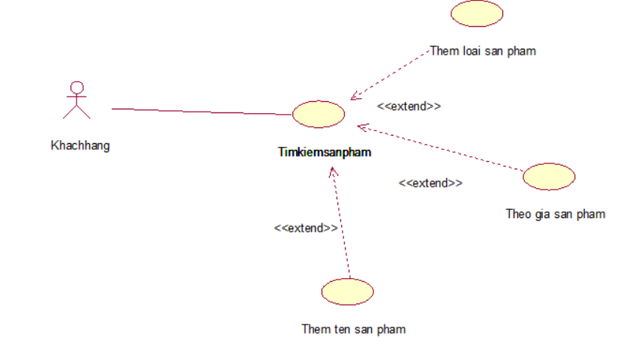

a.Tác nhân:khách xem ,thành viên

b.Mô tả:cho phép tìm kiếm sản phẩm

c.Luồng sự kiện:

Bước 1.Người sử dụng kích vào mục tìm kiếm sản phẩm

Bước 2.Hệ thống hiện thị form tìm kiếm :tìm kiếm theo tên,tìm kiếm theo giá...............

Bước 3.Người sử dụng nhập thông tin cần thiết vào form tìm kiếm

Bước 4.Nhấn nút tìm kiếm

Bước 5.Hệ thống báo cáo kết quả.

Bước 6.UC kết thúc.

4.4 Xem thông tin sản phẩm

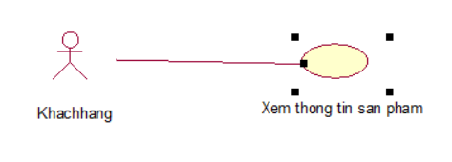

a.Tác nhân:Người quản lý ,Khách hàng

b.Mô tả:Cho phép người quản lý ,khách hàng xem thông tin về sản phẩm có trong của hàng

c.Luồng sự kiên chính:

Bước 1:Người quản lý ,Khach hành chon sản phẩm cần xem

Bước 2 Form xem thông tin sản phẩm xuất hiện,hệ thống hiển thị thông tin sản phẩm đã chọn

Bước 3 Người quản lý ,Khách hàng xem thông tin chi tiết về sản phẩm được hiển thị.

Bước 4 UC Kết thúc

4.5 Xem thông tin các nhân

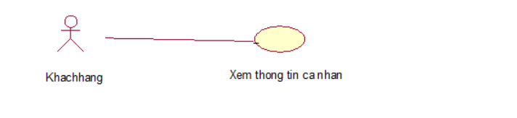

a.Tác nhân :Thành viên

b.Mô tả:UC cho phép thành viên thay đổi các thông tin đăng ký

c.Luồng sự kiên.

Bước 1Thành viên chọn chức năng sửa thông tin cá nhân

Bước 2 Hệ thống hiện thị Form sửa thông tin với các thông tin cũ của thành viên hiện tại

Bước 3 Thành viên nhập các thông tin mới.

Bước 4 .Nhấn nút lưu thông tin

Bước 4 Nếu việc cập nhât thành công thì thực hiện tiếp bước 6.Nếu không thành công sẽ thực hiện luồng sự kiệ rẽ nhánh

Bước 5 lưu thông tin

Bước 6 Uc ket thúc

+hệ thống sẽ thông báo việc nhập không hợp lệ

+thành viên sẽ nhập lại thông tin

+quay lại bước 4 cuả luồng sự kiện

4.6 Sửa thông tin cá nhân

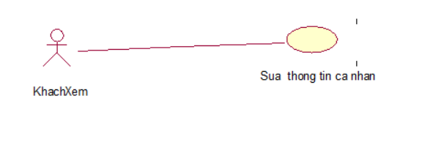

a.Tác nhân :Thành viên của hệ thống

b.Mô tả:UC cho phép thành viên thay đổi các thông tin đăng ký

c.Luồng sự kiện chính:

Bước 1:Thành viên chọn chức năng sửa thông tin cá nhân

Bước 2:Hệ thống sẽ hiện thị form sửa thông tin với các thông tin cũ của thành viên hiện tại

Bước 3:Thành viên nhập các thông tin mới

Bước 4:Nhấn nút lưu thông tin

Bước 5:Nếu việc cập nhât thành công thì chuyển sang bước tiếp theo.Nếu sai thì thực hiện luồng sự kiện ré nhánh sau:

+Hệ thống thông báo việc nhập dữ liệu không hợp lệ

+Thành viên nhập lại thông tin

+Quay lại bước 4 của luông sự kiện

Bước 6:Lưu thông tin

Bước 7:Uc kết thúc.

4.7 Thêm vào giỏ hàng

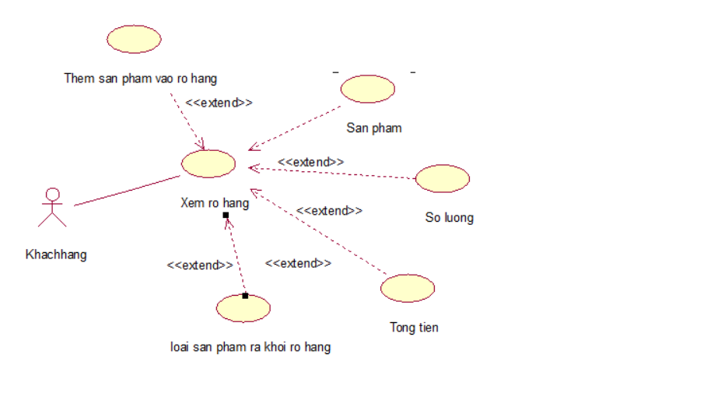

a.Tác nhân:Khách hàng

b.Mô tả:UC cho phép khách hàng đưa sản phẩm đã chọn vào giỏ hàng

c.Luồng sự kiện chính

Bước 1:Chọn chức năng thêm giỏ hàng để đưa sản phẩm đã chọn vao luu trữ trong giỏ hàng.Nếu chưa chọn sản phẩm mà nhấn nút thêm vào giỏ hàng thì hệ thống sẽ :

+Thông báo sản phẩm chưa được chọn:

+Hiện thi sản phẩm để khách hàng chọn

+Quay lại bươc trên của luông sự kiên chính

Bước 2:Hệ thống sẽ hiển thi thông tin sản phảm đưa vào giỏ hàng

Bước 3:Uc kết thúc

4.8 Thanh Toán

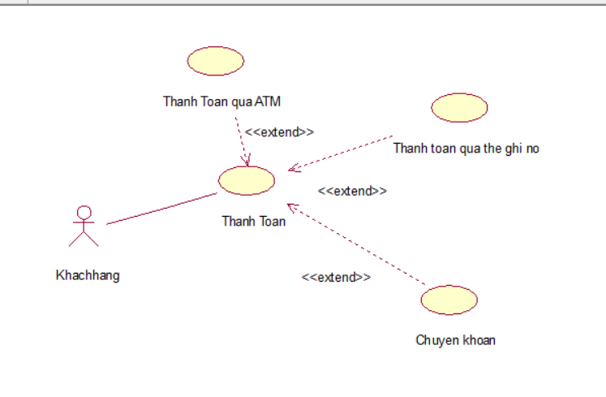

a.Tác nhân:Khách hàng

b.Mô tả:UC cho phép khách hàng tạo đơn hàng để tiến hành thanh toán giỏ hành sản phẩm

c.Luồng sự kiện:

Bước 1:Khách hàng nhấn thanh toán để tạo hóa đơn

Bước 2:Form thanh toán sẽ xuất hiên ,Hệ thống hiện thị đơn hàn và một số thông tin mặc định của đơn hàng

Bước 3:Khách hàng nhập tiếp các thông tin:họ tên,Số tài khoản,phương thức thanh toán,địa chỉ giao hàng,thời gian giao hàng

Bước 4:Chọn gửi đơn hàng .Nếu đơn hàng đã nhập đúng thì thực thi bước tiếp theo ,Nếu sai thì

+Hệ thống thông báo việc tạo hóa đơn hàng không thành công

+Hệ thống hiện thi lại form nhập thông tin và các trường nhập sai

+Khách hàng nhập lại thông tin ,Nếu muốn ngừng giao dịch thì

++,Khách hàng nhấn nút hủy hóa đơn hàng

++,Hệ thống hiện thi các sản phẩm để khách hàng thực hiên giao dịch mới

Bước 5:Hệ thống sẽ kiểm tra số tài khoản của khách hàng và phương thức thanh toán,Nếu hợp lệ thì thực hiện bước tiếp theo.Nếu không hợp lê:

+Hệ thống thông báo phương thức thanh toán và tài khoản của khach hàng không hợp lệ

+Khách hàng nhập lại thông tin nếu muốn tiếp tục mua hàng,Nếu muốn ngừng giao dịch thì:

++,Khách hàng nhấn nút hủy hóa đơn hàng

++,Hệ thống hiện thi các sản phẩm để khách hàng thực hiên giao dịch mới

Bước 6:Hệ thống thông báo giao dịch thành công

Bước 7:Uc kết thúc

4.9 Kiểm tra đơn hàng

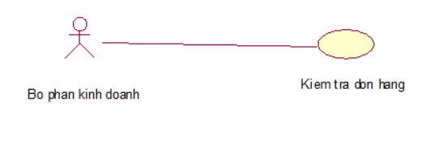

a.Tác nhân:Bộ phân kinh doanh

b.Mô tả:Cho phép nhân viên kinh doanh kiểm tra và xác nhận thông tin đơn hàng

c.Luồng sự kiện chính

Bước 1:Nhân viên kinh doanh kiểm tra đơn hàng

Bước 2:Hệ thống hiên thị thông tin đơn hàng

Bước 4:Nhân viên xác nhân thông tin trên đơn hàng

Bước 5:Nhân viên sẽ gọi xác nhân đơn hàng được chọn

Bước 6:Kết thúc UC

4.10 Nhận và giao hàng

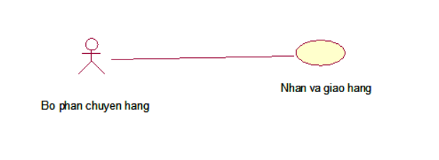

a.Tác nhân:Bộ phận chuyển hàng

b.Mô tả:Uc cho phép nhân viên nhận đơn hàng và thực hiên giao hàng theo yêu cầu

c.Luồng sự kiện chính

Bước 1:Thay đổi trang thái đơn hàng

Bước 2:Gửi thông tin phản hồi ,Giao hàng thành công

Bước 3:Lấy xác nhận của khách hàng

Bước 4:Kết thúc UC

# **V. Các yêu cầu hệ thống**

**3.2.1 độ tin cậy**

Đối với hệ thống quản lý bán hàng online thì việc bảo mật dữ liệu là cực kỳ quan trọng. Dữ liệu về doanh số bán hàng và doanh thu bán hàng và giá cả lúc nhập hàng không thể để lọt ra ngoài.Chính vì vậy ,hệ thống sẽ phân quyền riêng cho từng chức vụ và công việc cũng từng ngưòi

**3.2.2 Tính khả thi**

Phía người mua :Hệ thống giúp cho người mua thỏa mãi lưa chọn moi lúc mọi nơi khi có kết nối internet

Phía người quản lý trang:giúp tăng doang thu và tiếp cận được nhiều khách hàng

**3.2.3 Độ tin cây**

a,Độ tin cậy kỹ thuật:

-Độ tin cậy cao hơn so với hệ thống cũ do các khâu trước đây con người được thay thế bằng máy móc

b,Độ tin cậy dữ liệu:

-Dữ liệu sẽ được lưu trữ ở bản mềm không giống như trước kia thương lưu ra giấy tờ rất dễ bị mất,hỏng .Dữ liệu trên hệ thống được người quản lý kiểm tra và update thường xuyên để đảm báo tính chính xác.

**3.2.4 Bảo trì hệ thống**

- Các máy chủ sau khi chạy một thời gian xuất hiên các rác thải,cần được dọn sạch.

-Các lỗ hổng của hệ thống cần được khắc phục qua các đợt bảo trì.

Có thể cần nâng cấp hoặc thêm bớt các phần của hệ thống để đáp ưng yêu cầu hoặc đảm bảo tính tương thích

**3.2.5 Tính năng động:**

-Mô hình có thể dễ dàng chuyển đổi để đáp ứng tại các t

- hệ thống máy chủ không cần quá cao

**3.2.6 Hiệu xuất**

-Hệ thống đạt hiệu xuất cao so vơi cách bán hàng thông thường

-Đáp ứng được số lượng người truy cập cùng thời điểm lớn